初步上电调试说明（步骤1）
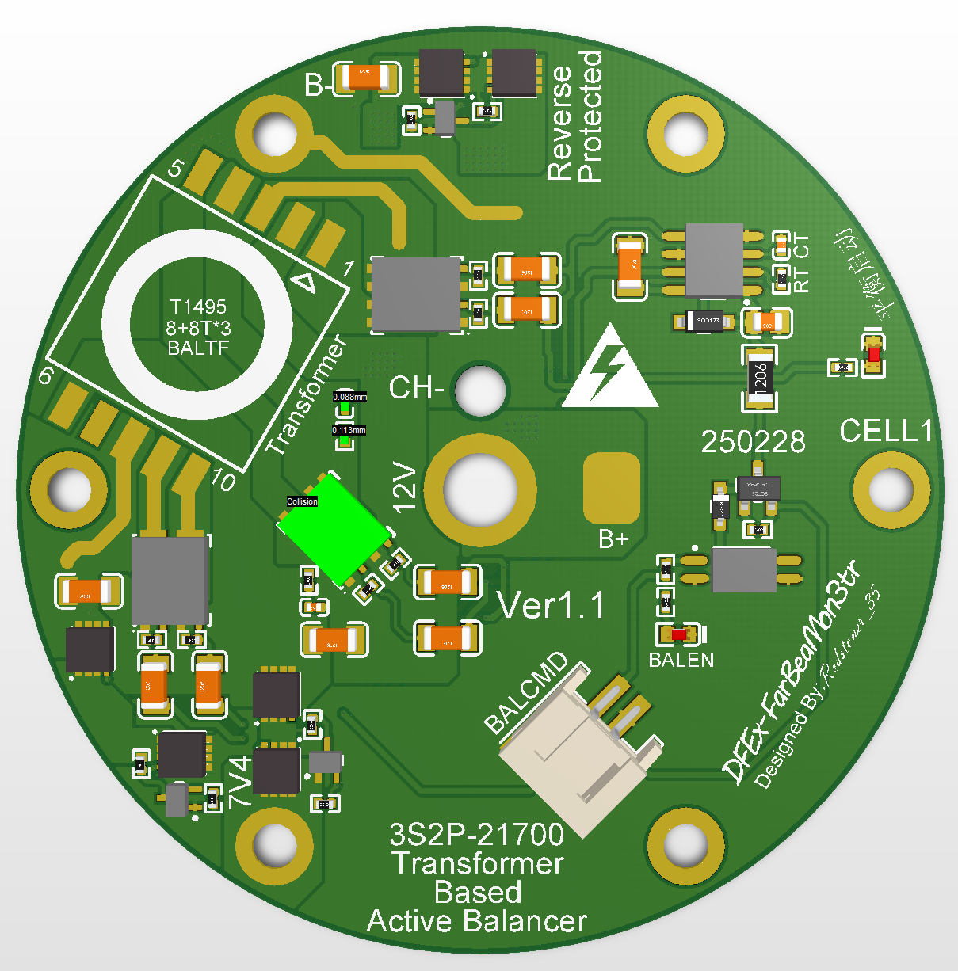
调试上电前，需要准备准备一个可调电源和高精度万用表（5位半至少）。可调电源调整至12.6V电压，2.0A电流（一定要限流不能用普通12V电源，不然有问题板子直接烧穿！）首先使用电烙铁和焊锡临时将图中紫色区域的两个引脚暂时短路，然后将可调电源正极连接至上图红色点，负极连接至上图蓝色点，上电。
上电之后观察待机电流，通电正常的话，板子右上角平衡启动的指示LED（黄色框内）将会点亮，可调电源的读数大约在28-35mA之间。如果板子无反应，可调电源电流读数为0，或者电流超过此值甚至直接2A打表则说明板子存在故障。此时应立即断电并参照FAQ内的指引进行故障排除。若板子正常，则参考下一步调试流程进行测试。

初步上电调试说明（步骤2）
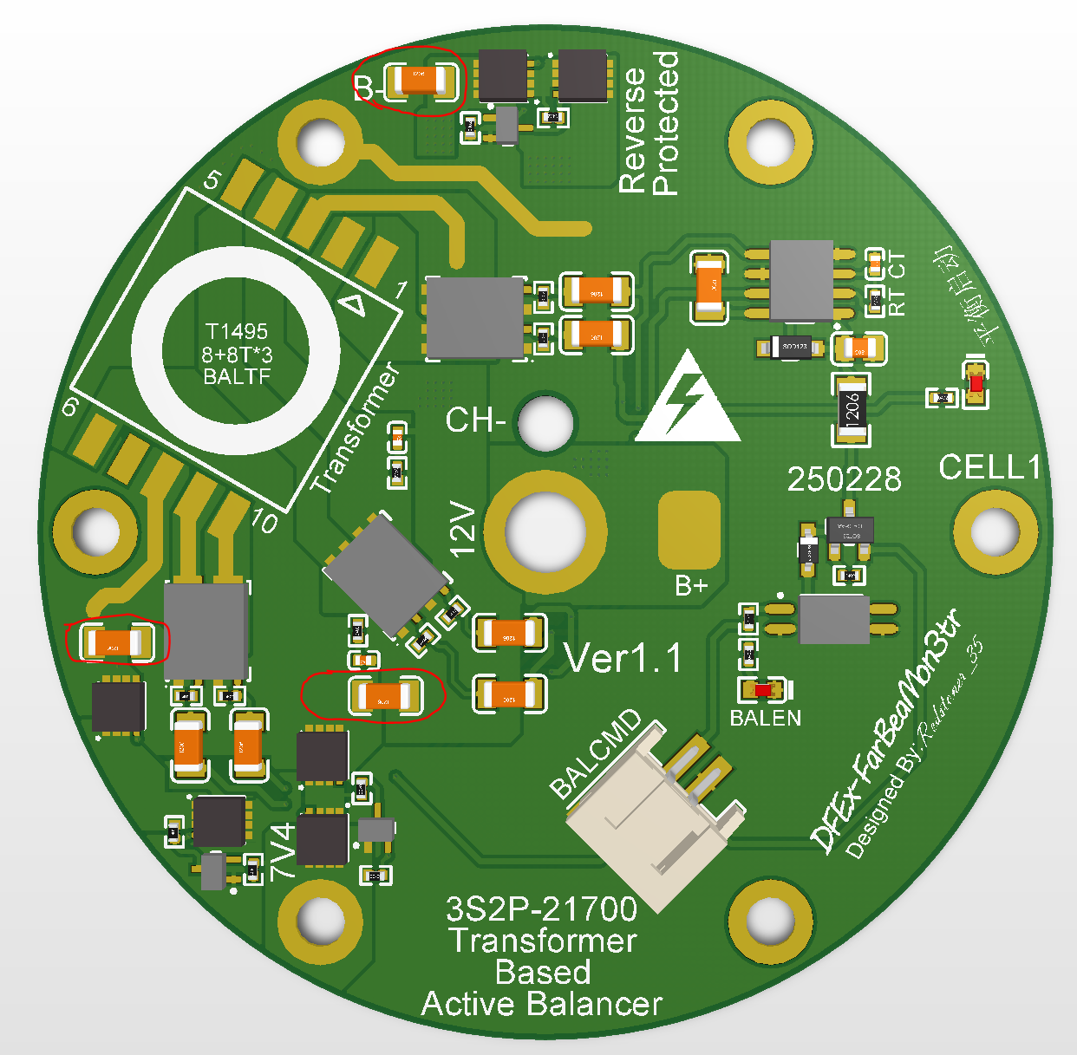
初步调试步骤1正常之后，即可使用万用表测量上图红圈内圈起来的三个电容器的两端电压。万用表开DC电压挡位，测量结果。正常情况下三个电容的电压均应在4.2V附近。且三个电容中，最高和最低的电压之差，不应超过15mV。例如三个电容的电压读数分别为4.1997，4.2010，4.1978。则电压差为4.2010-4.1978=0.0032=3.2mV，判定为合格。若超过此范围则不合格，此时应参照FAQ检查问题原因。若调试正常，则继续进行步骤3。

初步上电调试说明（步骤3）
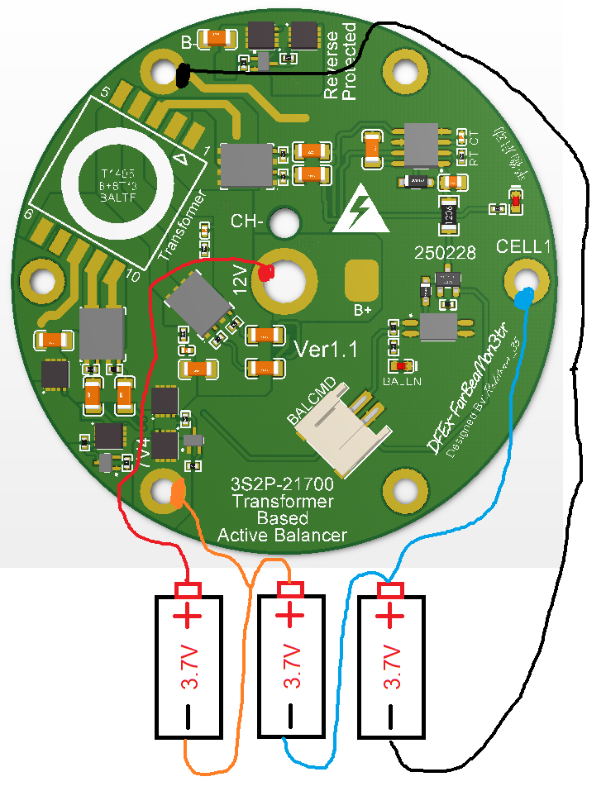
断开步骤1和步骤2中的可调电源接线，准备三节3.7V标称电压的锂电池（21700或者软包都可以）将其中一节放电至3.7V，剩余两节充电至4.2V。然后按照上图所示的连接顺序连接至均衡板并观察现象，此时均衡板右上角的平衡启动指示灯应点亮。若指示灯点亮，则静置24小时后，使用万用表分别测量三节电池的电压并计算压差。例如三节电池的电压测量结果3.9200，3.9205，3.9178。则电压差为3.9205-3.9178=0.0027=2.7mV。此时压差小于5mV则判定为合格。若超过此范围则不合格，此时应参照FAQ检查问题原因。如果均衡板调试合格，则可以去除图中紫色区域的短路点并清理干净电路板上残留的助焊剂等污物。
调试FAQ

注意：以下所描述的所有元器件编号所对应的原件请参考原理图PDF内的编号。

Q1：调试步骤1中，一上电可调电源立即2A大电流打表。
A1：拆除板子上的C2、C3、C4、C5、C7、C8这六个电容后再次给板子上电。使用双通道示波器测量U1的第5和第7脚。此时示波器两个通道的波形应当为相位相反，频率25.8KHz左右的方波，且具有1微秒左右的死区时间（通道1和通达2电平变化的边沿之间有1微秒的间隔，具体自行百度不做解释）。若没有波形或者频率错误，检查电阻R14、R13和电容C11，二极管D1。如果无效则更换U1。如果波形正常，则检查变压器绕制是否正确。检查变压器的磁环材质、匝数、线经和同名端是否严格按照图纸要求进行。

Q2：调试步骤2中，均衡电压的静态误差非常大
A1：检测滤波电容C1、C6、C9的容值是否匹配。如果匹配，则通常为变压器绕制匝数不准确导致。变压器需要使用机绕，手绕的匝数会不准确导致电压偏差异常。此时可以更换一个新的均衡变压器再试。

